邮件信息填写示意图
（填写完毕注意点击确定保存）
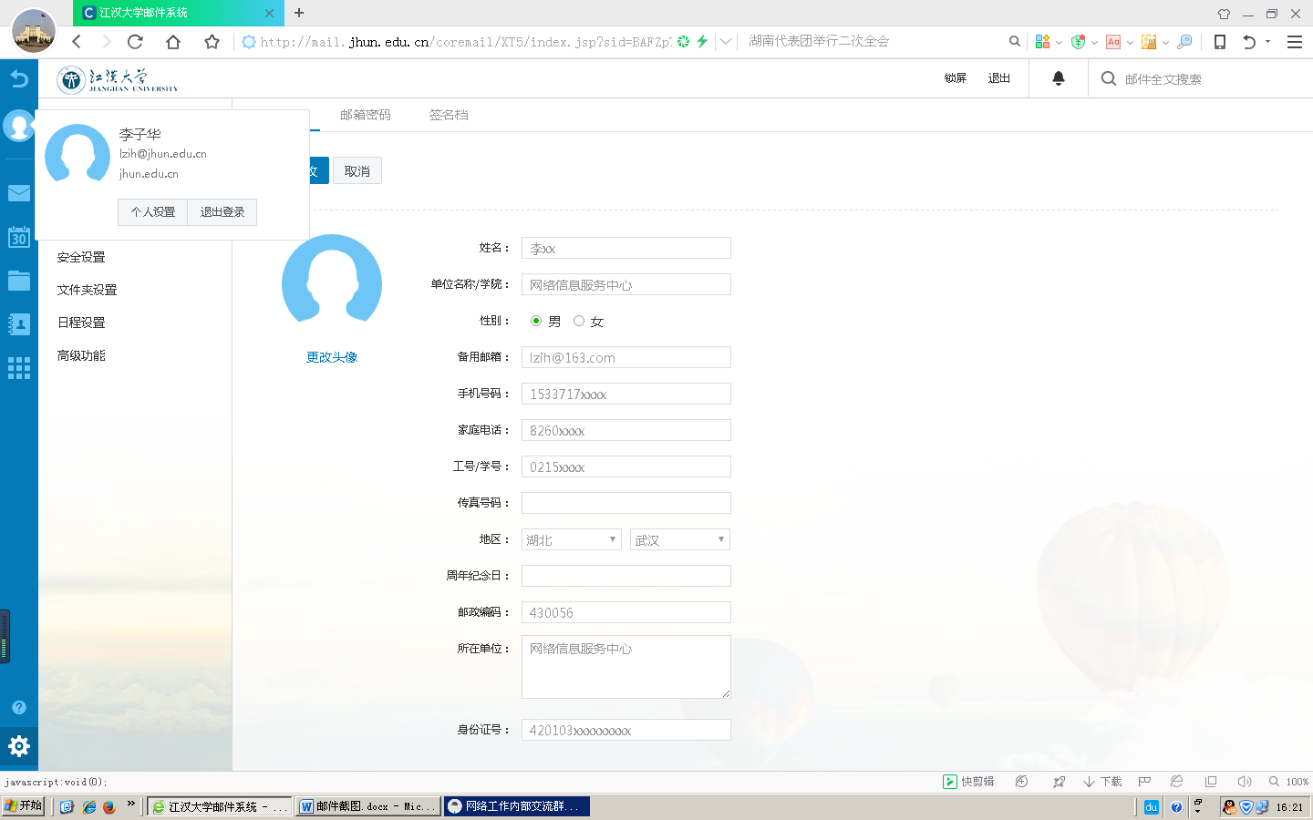
第1步：点击此图标
第2步：点击此按键
第3步：详细填写所有信息
若是单位邮箱，则在此处注明“单位邮箱”和单位邮箱负责人姓名电话等内容

